2020-2021 AKADEMİK YILI
ÖĞRENCİ KONSEYİ SEÇİMLERİ
Bölüm Öğrenci Temsilciliğine aday olmak isteyen öğrenciler;
02-07 Aralık 2020 Çarşamba - Pazartesi (saat 14.00'e kadar)
Fakülte Sekreterliğinden veya web sayfasından alacağı
"Bölüm Temsilciliği Adaylık Başvuru Formu'nu"
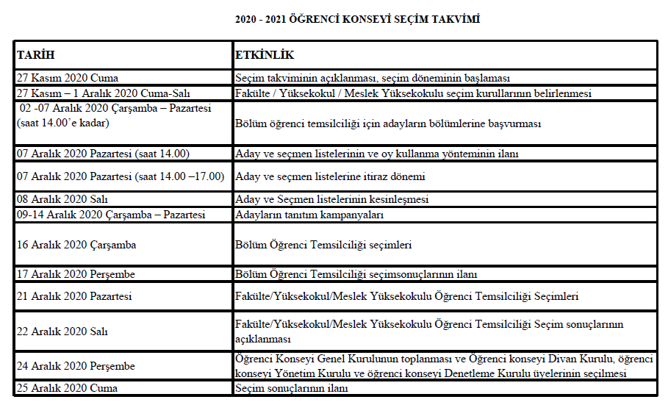
doldurarak Fakülte Sekreterliğine
teslim etmesi gerekmektedir.

